3 марта 2020 г. в МБОУ ЦО «Наследие» с.Шокурово был проведен классный час на тему: «Международный день охраны здоровья уха и слуха «Слышать всегда».На данном классном часе дети узнали :

-Как работают органы слуха ?

-Что вызывает потерю слуха ?

-Как защитить слух?

Классный час провели учителя нач.классов:

Курманова А.Б.

Хасанова А.Г.

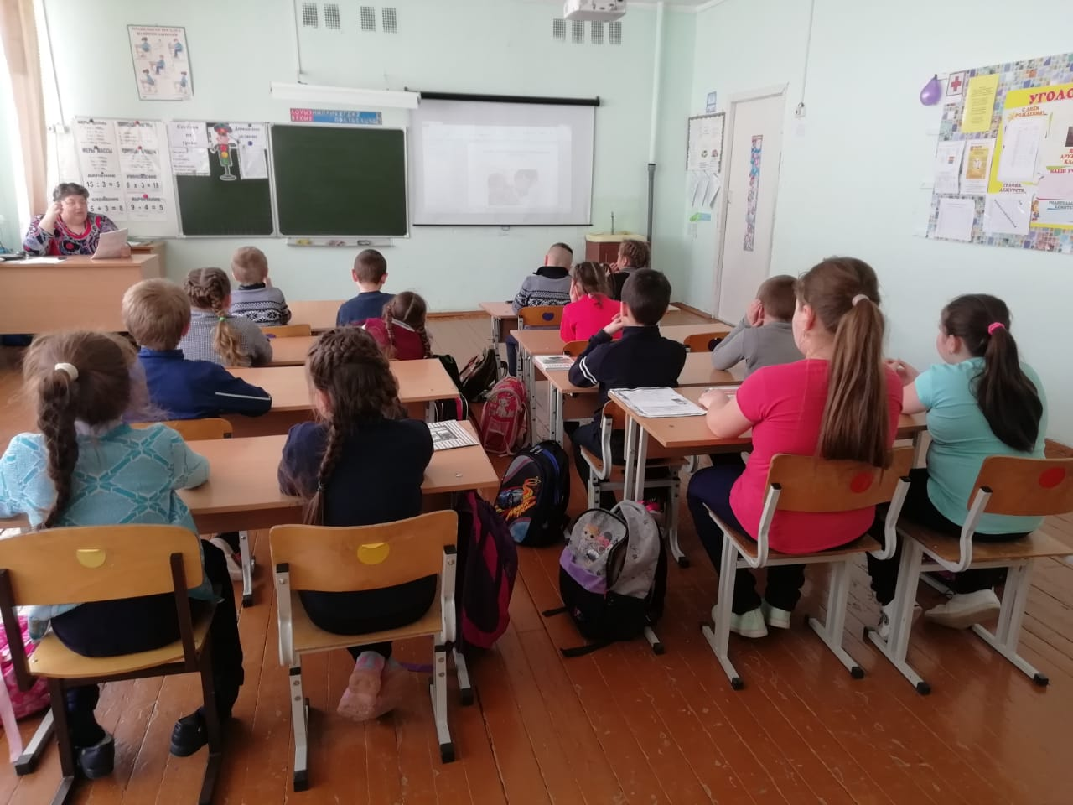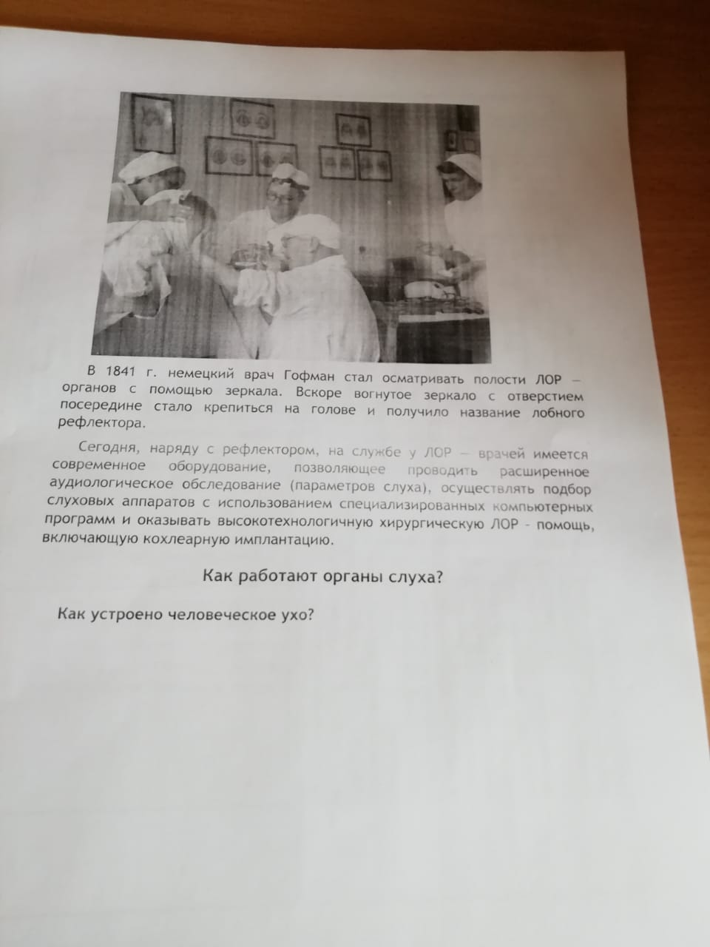

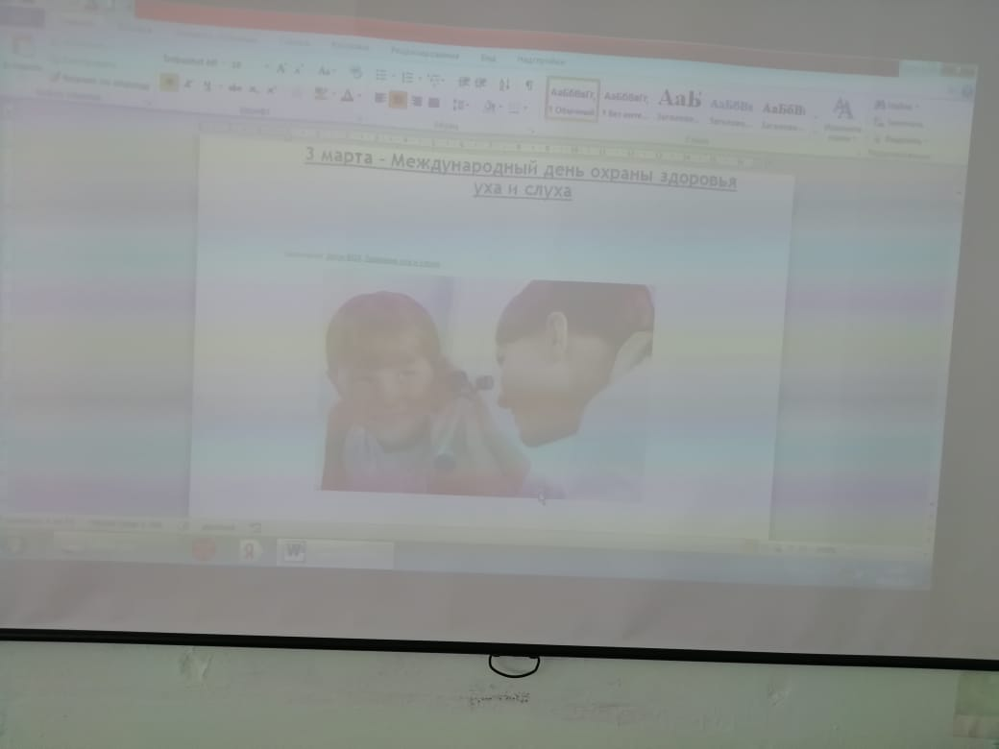

Зам.директора Аптрахманова И.Р.